**Boletín No 193 Viernes 3 de Octubre de 2014**



**Consternado el Alcalde por crimen del Arquitecto Jorge Sair Naranjo**

Total consternación vive el señor Alcalde, Francisco Fuentes Meneses por el crimen del reconocido empresario payanés, Arquitecto Jorge Sair Naranjo López, ocurrido la noche anterior en la capital del departamento del Valle.

Al conocer la noticia dijo que es lamentable que se pierda a una ser humano que se dedicó a construir bienestar en nuestra región, que le apostó a Popayán.

“En medio de las dificultades que vivimos tradicionalmente en esta parte de nuestro país, con todos los elementos de intranquilidad que se suscitaron en su momento, él le puso la cara, el pecho, hizo el ejercicio de hacer empresa y hoy ese visionario desafortunadamente desaparece; la verdad es muy triste. La solidaridad con su familia, con sus amigos, a quienes lo abordamos en tantas oportunidades, ese cariño que le tenía a su región, a su ciudad, igualmente lo manifestaba, lo demostraba con acciones y con hechos; de modo que debo rechazar este vil asesinato del Arquitecto Jorge Naranjo, pero saber que la solidaridad de todos debe estar ahí y que ojalá para que podamos seguir en el camino del progreso, no sucedan hechos tan lamentables como este” expresó el Alcalde, Francisco Fuentes Meneses.

Contó el señor Alcalde, Francisco Fuentes Meneses que el arquitecto Jorge Naranjo en su afán de contribuir a la ciudad, lo invitó a tomarse un tinto hace unos tres meses a su oficina y le manifestó que Popayán necesitaba vías alternas, desde el sur y pasando por el aeropuerto hacia el norte, comprometiéndose en 15 días con la elaboración de un proyecto, cosa que exactamente cumplió y le hizo entrega a la Administración Municipal, totalmente puntualizado con doble calzada, con todos los elementos técnicos para esta clase de obras y que para honrar su memoria, con el beneplácito de su familia, de construirse esa vía, bien puede tener el nombre del arquitecto.

El mandatario payanés en nombre de la ciudad que representa, de su esposa, sus hijos, de su padres, de su familia, de los secretarios de Despacho y de los empleados de la Administración Municipal, rechaza este vil asesinato y hace llegar sentidas condolencias y sentimiento de solidaridad a su señora madre, hermanos y demás familiares. Paz en la Tumba de Jorge Sair Naranjo López.

**“Café por un futuro” una bonita labor social por los niños de los policías sacrificados**

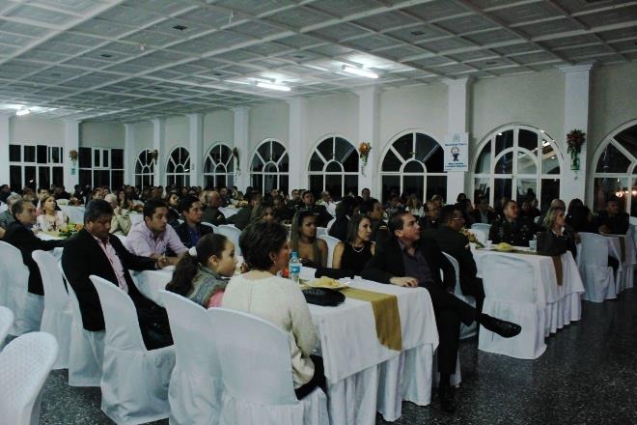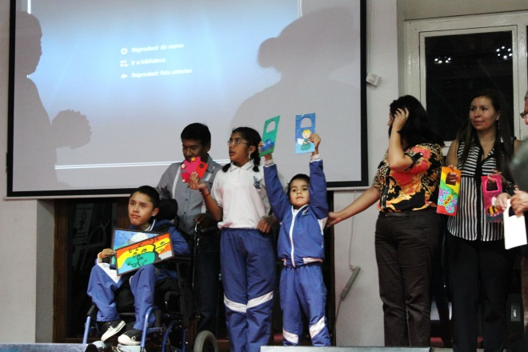

Más de un centenar de personas de diferentes estratos sociales acudieron el jueves en la noche al Club Campestre donde se cumplió “Café por un futuro” evento social que permite acopiar donación de recursos económicos para los niños y niñas de los uniformados de la Policía Nacional que han entregado su vida por la Patria y que tienen algunas necesidades especiales.

Al evento asistió la Gestora Social del Municipio de Popayán, Piedad Concha quien hizo entrega del aporte y presentó un saludo en nombre de la Administración Municipal.

**Se Inauguró el Nacional Sub 23 de Pesas en el Complejo Deportivo**

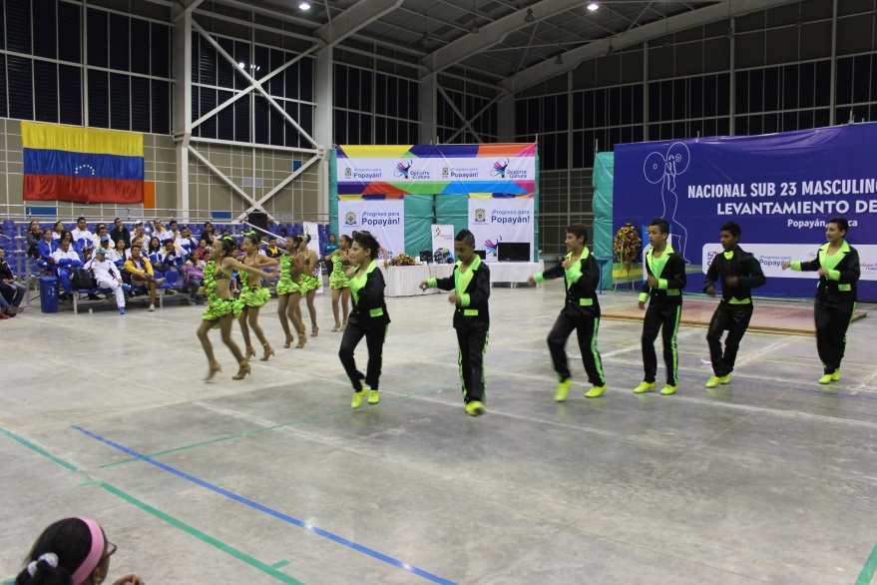Con la presencia del Secretario de Educación de Popayán, La Gerente de Indeportes Cauca, la Presidenta de la Federación Nacional de Pesas, se inauguró anoche esta actividad deportiva que reúne a delegaciones de los 32 departamentos del país.

El Secretario de Educación, Luis Guillermo Céspedes, señaló que esta clase de eventos muestra el interés del gobierno local por el deporte y continuar generando actividades recreativas como competitivas en el complejo Deportivo; saludó a los deportistas y jueces que han llegado de todo el país y les auguró un buen resultado para que puedan hacer parte de la Selección Colombiana que participará en los Juegos Centroamericanos y del Caribe en Veracruz, México.

En la jornada, se adelantó una actividad de tipo cultural organizada por la Secretaría del Deporte y la Cultura, de la que hicieron parte más de 30 jóvenes que están actualmente en Escuelas de Baile de la ciudad.

Desde hoy se tendrán competencias y se invita al público en general a que acompañen estos deportistas; la entrada al complejo Deportivo es gratuita y las competencias terminan este domingo 5 de octubre.